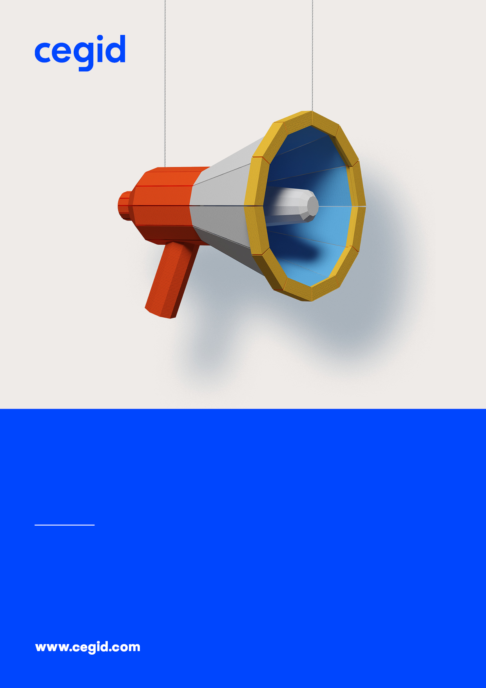

**Finances**

**Déclaration DAS2**

**Compression et chiffrement**

À propos de ce document

**Mentions légales**

La permission est accordée en vertu du présent Accord pour télécharger les documents détenus par Cegid et pour utiliser l’information contenue dans les documents uniquement en interne, à condition que: (a) la mention de copyright sur les documents demeure sur toutes les copies du matériel ; (b) l’utilisation de ces documents soit à usage personnel et non commercial, à moins qu’il n’ait été clairement défini par Cegid que certaines spécifications puissent être utilisées à des fins commerciales ; (c) les documents ne seront ni copiés sur des ordinateurs en réseau, ni publiés sur quelque type de support, à moins d’en avoir obtenu l’autorisation explicite de Cegid; et (d) aucune modification ne soit apportée à ces documents.

Table des matières

À propos de ce document 2

1. Introduction 4

2. Paramétrages à mettre en œuvre 5

2.1. Compression du fichier 5

2.1.1. Création du profil de compression 5

2.1.2. Association du profil de compression 5

2.2. Chiffrement du fichier 6

2.2.1. Téléchargement de la clé publique de chiffrement 6

2.2.2. Création du profil de chiffrement DGFIP 6

2.2.3. Association du profil de chiffrement 7

3. Nommage du fichier 8

1. Introduction

Depuis 01.2023 (millésime 2022 du Cerfa DAS2-T), le fichier généré par TCFH pour la déclaration des salaires et honoraires auprès de la DGI doit être compressé, chiffré et nommé selon un format précis.

Ce document précise les paramétrages à mettre en œuvre pour la compression et le chiffrement du fichier de déclaration produit par le TCFH.

1. Paramétrages à mettre en œuvre
   1. Compression du fichier
      1. Création du profil de compression

Le paramétrage suivant est à faire dans GTPSC, il permet de définir un profil de compression.

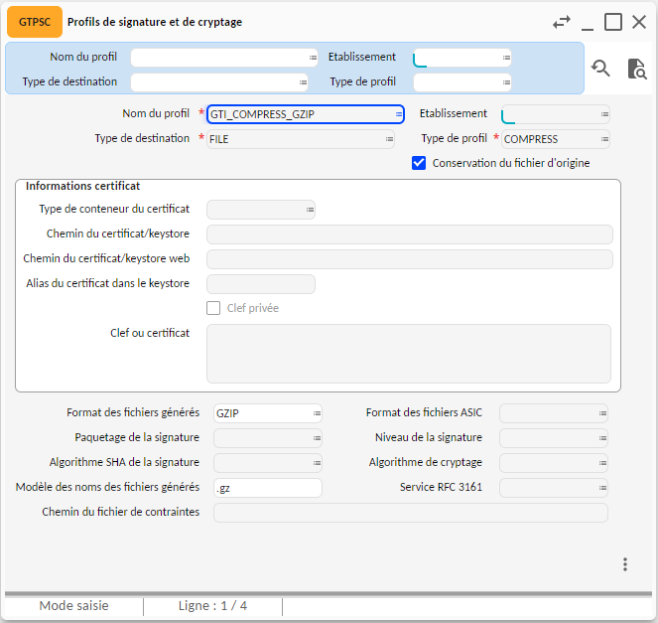

* + 1. Association du profil de compression

Le paramétrage ci-dessous permet d’associer la clé de compression au traitement de génération du fichier de déclaration DAS2 (TFCH) dans GTMSC

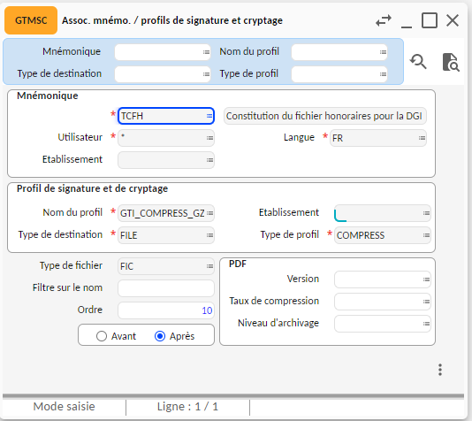

* 1. Chiffrement du fichier
     1. Téléchargement de la clé publique de chiffrement

Dans un premier temps, il faut télécharger la clé publique mise à disposition sur le portail professionnel par la DGFIP.

La clé publique est disponible à l’adresse suivante : dans la rubrique « Documentation utile ».

Le fichier doit être décompressé. La clé publique a pour extension «.asc».

Exemple avec la clé publique de chiffrement des fichiers de production : DGFIP_TIERSDECLARANTS_PROD.asc.

La clé publique doit être déposée dans un répertoire du serveur de traitement. Nous conseillons de la déposer dans le répertoire suivant :

* $IAC_HOME/local sous Unix ;
* Pour Windows le chemin doit être précisé en toute lettre.
  + 1. Création du profil de chiffrement DGFIP

Le paramétrage suivant est à faire dans GTPSC, il permet d’associer la clé de chiffrement fournie par la DGFIP à un profil de chiffrement :

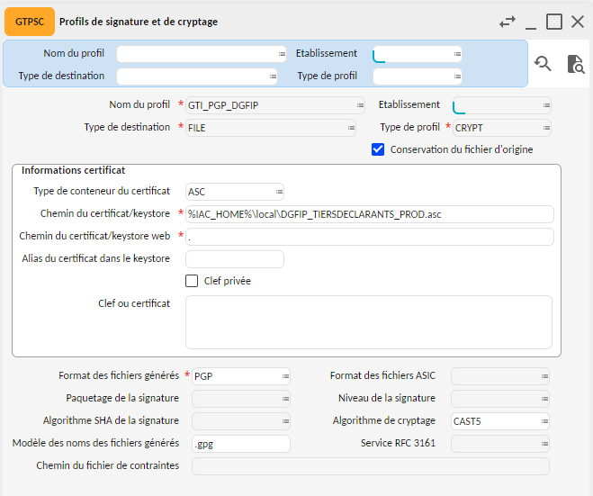

Remarque : sous Windows le chemin doit être précisé en toute lettre.

* + 1. Association du profil de chiffrement

Le paramétrage ci-dessous permet d’associer la clé de chiffrement au traitement de génération du fichier de déclaration DAS2 (TFCH) dans GTMSC

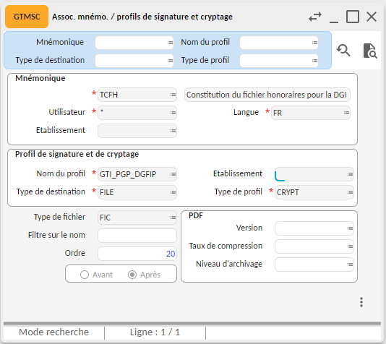

Il est important de respecter l’ordre des associations afin que le chiffrement du fichier (GTI_PGP_DGFIP) se fasse après la compression (GTI_COMPRESS_GZIP).

1. Nommage du fichier

Le fichier généré par le TCFH sera nommé selon le format suivant :

<valeur fixe>_<Millésime>_<identifiant>_<ordre>_<horodatage>.<extension>

Ces consignes se détaillent comme suit :

* <valeur fixe> : valeur qui permettent d’identifier la nature des informations contenues dans le fichier : «DSAL » ;
* <millésime> : millésime de la déclaration au format AAAA ;
* <identifiant> : SIREN de l’établissement ;
* <ordre> : numéro d’ordre sur 3 caractères numériques, incrémenté à raison de chaque déclaration successive transmise au titre du même millésime.

La première extraction doit comporter l’ordre « 000 ».

Création d’une occurrence alimentée avec le SIREN de l’établissement principal pour le paramètre DAS2 avec en chaîne 1 la période de soumission et l’ordre 0 dans la valeur 1.

Cette occurrence est alimentée par le TCFH avec une valeur à zéro lors du premier lancement pour une période. Lors des lancements suivants la valeur 1 est incrémentée de 1.

**Le compteur pourra être modifié par l’utilisateur. Pour remettre l’ordre à 0 il faudra préciser la valeur ‘-1’ dans la valeur 1.**

* <horodatage> : horodatage (année, mois, jour, heure, minute, seconde) de création du fichier exprimé sous la forme AAAAMMJJHHMMSS ;
* <extension> extension du fichier désignant son type. Il s’agit obligatoirement d’un fichier texte. L’extension est donc de type « .txt ».

Exemple de nommage pour un fichier salaire et honoraires, compressé et chiffré :

DSAL_2022_999888777_001_20230130151220.txt.gz.pgp